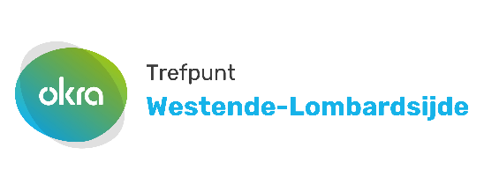Nieuwsbrief nr 10 oktober 2026

Wat is er gebeurd sinds vorige nieuwsbrief ?

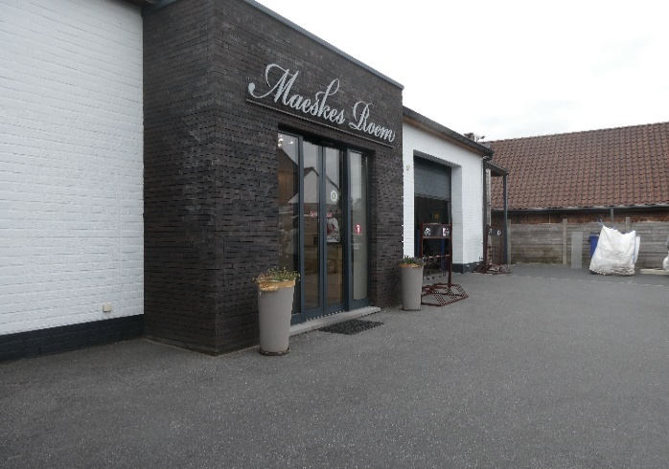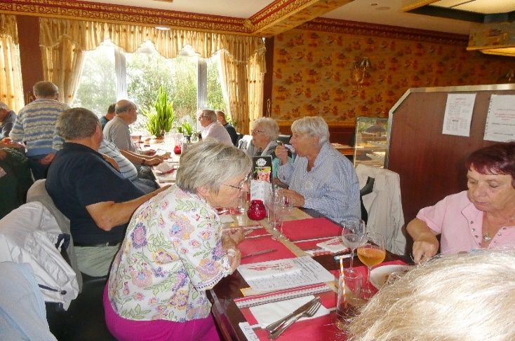

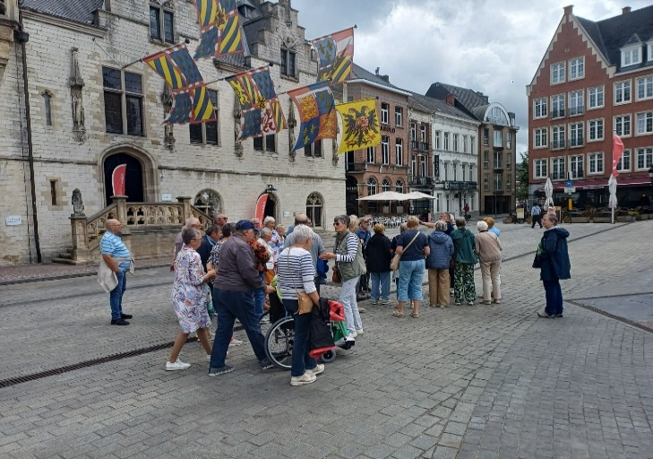

Op donderdag 3 september gingen we met 35 leden naar Aalst en Dendermonde.
Onze eerste halte met de bus was in Moorsel waar we de koffiebranderij Maeskens Roem bezochten. We kregen er een rondleiding in kleine groepjes na de rondleiding was er uiteraard koffie en ook een boterkoek. We kregen ook allemaal een pakje koffie mee, doch er was ook de mogelijkheid om koffie aan te kopen.

Voor onze tweede stop reden we naar Berlare / Overmere voor ons middagmaal.
Het was zeer uitgebreid buffet, iedereen kon eten zoveel hij wou.

Onze derde stop was Dendermonde waar een gids ons begeleidde op een wandeling van ongeveer 2 uur met bezoek o.a. aan stadhuis, het begijnhof en de O.L.Vrouwkerk..

Om onze dag af te sluiten reden we terug naar Aalst om daar in Den Biekerf nao iets te drinken en daarna terug naar Westende en Lombardsijde te rijden.

Het was een zeer aangename dag.

Wat staat er nog op het programma
20/10 dinsdag namiddagbijeenkomst

22/10 donderdag ledenfeest ( je kan nog inschrijven tot 7 oktober )

12/11 donderdag wandelnamiddag (uitnodiging in bijlage )

24/11 dinsdag namiddagbijeenkomst : monoloog met Gwen Deprez
( uitnodiging in bijlage)

Varia
- Op 5 november starten we opnieuw met soepel actief in sporthal de Bamburg en dit van 10.00 u tot 11.00 u.
Let op ! sportverzekering voor 2026 dient wel betaald te zijn.

OKRA-trefpunt Westende-Lombardsijde
Teamleider : Nadine Kegelaers gsm 0473 24 61 99
Website : https://okra.be/west-vlaanderen/westende-lombardsijde

